Кадастровая палата оказывает услуги по выполнению кадастровых работ
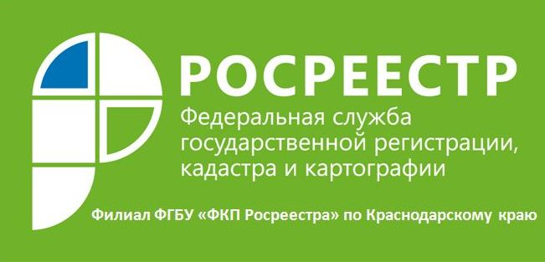

Филиал ФГБУ «ФКП Росреестра» по Краснодарскому краю приступает к оказанию нового вида услуг по выполнению кадастровых работ:

- выполнение кадастровых работ в отношении объектов недвижимости, находящихся в государственной и муниципальной собственности, земельных участков, государственная собственность на которые не разграничена, бесхозяйных недвижимых вещей;
- выполнение кадастровых работ с целью осуществления кадастрового учета изменений в связи с исправлением реестровых ошибок в описании местоположения границ земельных участков;
- выполнение комплексных кадастровых работ по государственным и муниципальным контрактам.

В связи с изменениями, внесенными в устав филиала ФГБУ «ФКП Росреестра» по Краснодарскому краю (приказ Росреестра от 28.06.2017 № П/0302), филиал ФГБУ «ФКП Росреестра» по Краснодарскому наделен полномочиями по выполнению кадастровых работ на возмездной основе на базе филиала учреждения.
Вопросы по оказанию платных услуг по выполнению кадастровых работ можно задать по телефону 8(861) 277-88-56 заместителю начальника отдела инфраструктуры пространственных данных Гуськову Алексею Игоревичу или направить на адрес электронной почты a.guskov@23.kadastr.ru.
Должностное лицо, ответственное за осуществление контроля поступления оплаты за предоставление филиалом учреждения платных услуг по выполнению кадастровых работ – ведущий бухгалтер финансово-экономического отдела Ольга Владимировна Ханафеева (телефон 8(861) 210-95-56, адреса электронной почты svetlana_kpalata@mail.ru, o.hanafeeva@23.kadastr.ru).

